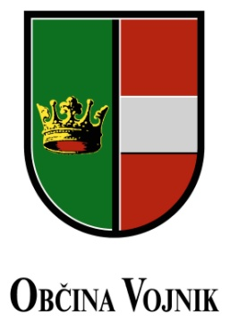



**VABILO**

Vabimo vas, da se udeležite **žalne** **komemoracije**, ki bo v **soboto,**

**16. 2. 2013, ob 11. uri**

**na prireditvenem prostoru pri grobovih na Stranicah.**

Po končani slovesnosti vabimo člane društva na vsakoletni **občni zbor** Spominskega društva »100 frankolovskih žrtev«, ki se bo pričel predvidoma ob **12. uri** istega dne v **Kulturnem domu na Stranicah**.

Pred in po komemoraciji bo možen brezplačen ogled stalne zbirke

»100 frankolovskih žrtev« v muzejski hiši Spominskega društva.

**Občina Vojnik SD »100 frankolovskih žrtev**

Benedikt Podergajs, Emilijan Fijavž,

župan podpredsednik